Гай Юлий Цезарь. Записки о галльской войне
Записки о Галльской войне Гая Юлия Цезаря, возможно, самая великая книга о войне в мировой литературе. Она писалась по горячим следам событий главным действующим лицом той войны, и в ней Цезарь-писатель равновелик Цезарю-полководцу и историческому деятелю. Это трагическая эпопея покорения огромной страны и столкновения цивилизаций. Книгу можно читать как отчет о легендарных событиях двухтысячелетней давности, но можно и как своеобразный комментарий к позднейшим перипетиям всемирной истории.
Гай Юлий Цезарь. Записки о галльской войне. – М.: Рипол Классик, 2016. – 416 с.
Купить цифровую книгу в ЛитРес, бумажную книгу в Ozon или Лабиринте
Семь глава посвящены семи военным кампаниям в период 58–52 г. до н.э. Книга довольно небольшая, и читается на одном дыхании. Восхищает мужество и умения римских легионеров, почти всё время побеждающих превосходящие силы варваров. Удивляет скорость передвижения войск, особенно учитывая, что их основу составляла пехота. Правда, немного напрягает нескончаемое перечисление покоренных племен галлов. В Интернете я нашел карту, на которой все они нанесены (рис. 1). Хронология событий, основанная на «Записках о галльской войне» и иных источники прекрасно описана в Википедии, поэтому я решил ограничиться фрагментом седьмой главы, посвященной самому напряженному моменту – битве при Алесии во время всеобщего галльского восстания под предводительством Верцингеторига в 52 г. до н.э. Казалось, что войска галлов, превосходящие римлян в несколько раз вот-вот победят, но легионы выстояли.
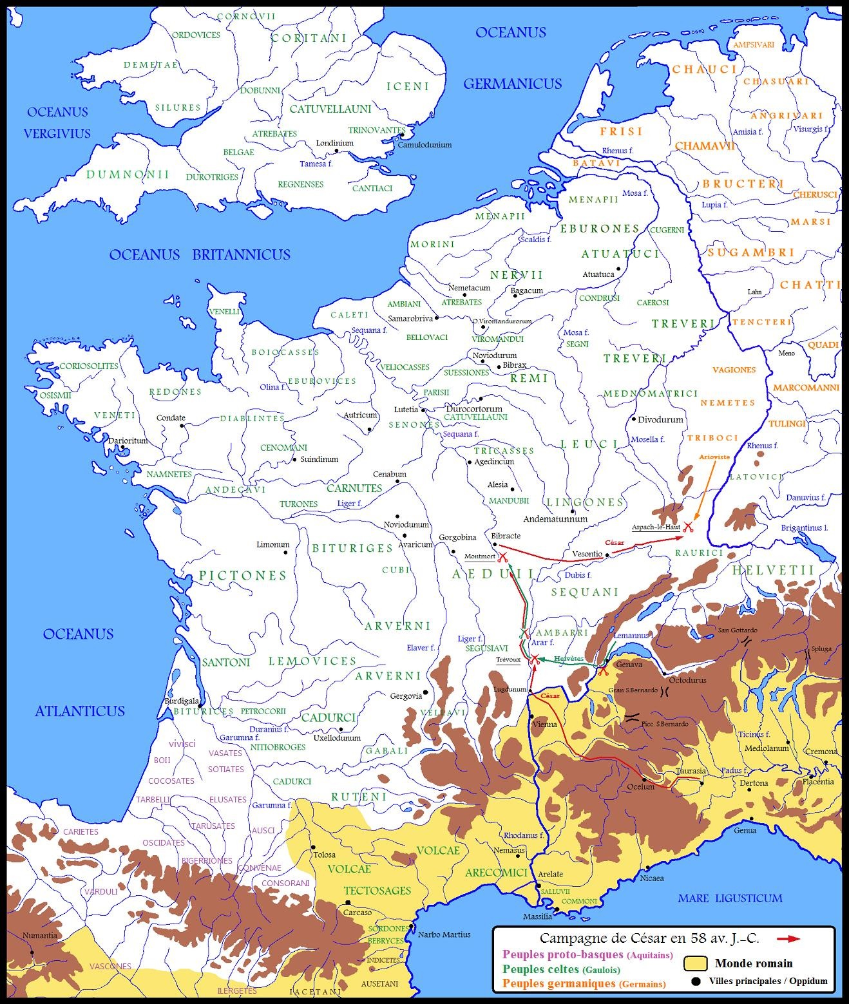
Рис. 1. Кампания 58 г. до н.э. Война с гельветами и германским вождем Ариавистом (см. warspot.ru)

Книга седьмая
Город Алесия лежал очень высоко на вершине холма, так что его можно было взять, очевидно, только блокадой. Подошва этого холма была омываема с двух сторон двумя реками. Перед городом тянулась приблизительно на три мили в длину равнина; со всех остальных сторон город был окружен холмами, которые поднимались на небольшом от него расстоянии и были одинаковой с ним вышины. Под стеной на восточном склоне холма все это место густо занимали галльские силы, которые провели для своей защиты ров и ограду в шесть футов вышины. А линия укрепления, которую строили римляне, занимала в окружности одиннадцать миль. В соответственных пунктах на ней был разбит лагерь и устроено двадцать три редута. В этих редутах днем стояли сторожевые посты для предупреждения внезапных вылазок; сильные отряды караулили их и ночью.
После начала работ завязалось кавалерийское сражение на равнине, которая, как мы выше сказали, простиралась на три мили между холмами. С обеих сторон идет очень упорный бой. Когда нашим стало трудно, Цезарь послал им на помощь германцев и выстроил легионы перед лагерем, чтобы предупредить внезапное нападение неприятельской пехоты. Поддержка легионов увеличила у наших мужество, обращенные в бегство враги затруднили себя своей многочисленностью и скучились в очень узких проходах, оставленных в ограде. Тем ожесточеннее их преследовали германцы вплоть до их укреплений. Идет большая резня. Некоторые, бросив коней, пытаются перейти через ров и перелезть через ограду. Легионам, стоявшим перед валом, Цезарь приказывает несколько продвинуться вперед. Но и те галлы, которые были за укреплениями, приходят в не меньшее замешательство: им вдруг начинает казаться, что их атакуют, и они все кричат: «К оружию!» Некоторые со страха вламываются в город. Тогда Верцингеториг приказывает запереть ворота, чтобы лагерь не остался без защитников. Перебив много врагов и захватив немало лошадей, германцы возвращаются в лагерь.
Еще до окончания римлянами своих укреплений Верцингеториг принимает решение отпустить ночью свою конницу. При ее уходе он поручает каждому посетить свою общину и собирать на войну всех способных по возрасту носить оружие. Он ссылается на свои заслуги перед ними и заклинает подумать о его спасении за великие услуги, оказанные им делу общей свободы, не предавать его врагам на мучительную казнь. Но если они не проявят достаточной энергии, то вместе с ним обречены на гибель восемьдесят тысяч человек отборного войска. По сделанному подсчету, у него хватит хлеба с трудом на тридцать дней, но при известной бережливости можно продержаться несколько дольше. С этими поручениями он отпускает конницу, которая прошла во вторую стражу без всякого шума там, где наша линия укреплений имела перерывы. Весь хлеб он приказывает доставить ему и за ослушание определяет смертную казнь; скот, пригнанный в большом количестве мандубиями, распределяет между своими солдатами по числу голов; а хлеб начинает отмеривать скупо и на короткий срок. Все войска, стоявшие перед городом, он снова вводит в город. Приняв эти меры, он решает ждать галльских подкреплений и планомерно продолжать войну.
Узнав об этом от перебежчиков и от пленных, Цезарь устроил свои укрепления следующим образом. Он провел ров в двадцать футов шириной с отвесными стенками, так, что ширина его основания равнялась расстоянию между верхними краями; а все прочие укрепления устроил в четырехстах футах позади этого рва. Так как пришлось по необходимости занять очень большое пространство, и всю линию укреплений нелегко было заполнить сплошным кольцом солдат, то такая система имела целью помешать неожиданным или ночным массовым неприятельским атакам на укрепления и, с другой стороны, предохранять в течение дня назначенных на работу солдат от неприятельского обстрела. На упомянутом расстоянии он провел два рва в пятнадцать футов ширины и такой же глубины; в средний из них, находившийся на ровной и низменной местности, он провел воду из реки. За ними выстроена была плотина и вал в двенадцать футов вышиной, который был снабжен бруствером и зубцами, причем на местах соединения бруствера с валом выдавались большие рогатки, чтобы затруднять врагам восхождение на вал, а вся линия укреплений была опоясана башнями в восьмидесяти футах одна от другой.
Приходилось по необходимости единовременно добывать и лес, и хлеб, и строить укрепления при неполном составе войск, часть которых уходила довольно далеко из лагеря. Поэтому галлы нередко пытались нападать на наши укрепления и со всеми своими силами делать вылазки из нескольких городских ворот сразу. Тогда Цезарь счел нужным прибавить к этим веркам еще и другие, чтобы все укрепление можно было защищать меньшим количеством солдат. С этой целью срубались стволы деревьев или очень прочные сучья, их верхушки очищались и заостривались; затем проводились один за другим рвы в пять футов глубиной. В них устанавливались эти стволы и, чтобы их нельзя было вырвать, снизу они скреплялись, причем сучья выдавались наружу. Они образовали по пять рядов, связанных и сплетенных друг с другом. Кто попадал туда, тот натыкался на острия стволов. Их называли «могильными столбами».
Перед ними выкапывались косыми рядами в виде пятерки ямы в три фута глубины, постепенно суживавшиеся книзу. В них опускались гладкие стволы толщиной в человеческое бедро, заостренные и обожженные сверху и выдававшиеся над поверхностью не более чем на четыре дюйма. Чтобы придать им полную устойчивость, каждый из них у основания закапывали на один фут землей и утаптывали ее; а остальную, верхнюю, часть ямы прикрывали прутьями и хворостом, чтобы скрыть ловушку. Такого рода ям было всюду проведено по пять рядов в трех футах друг от друга. По сходству с цветком их называли «лилиями». Перед ними целиком вкапывались в землю колья в фут длиной с железными крючками; они были устроены в разных местах на небольшом расстоянии друг от друга. Их называли «стрекалами».
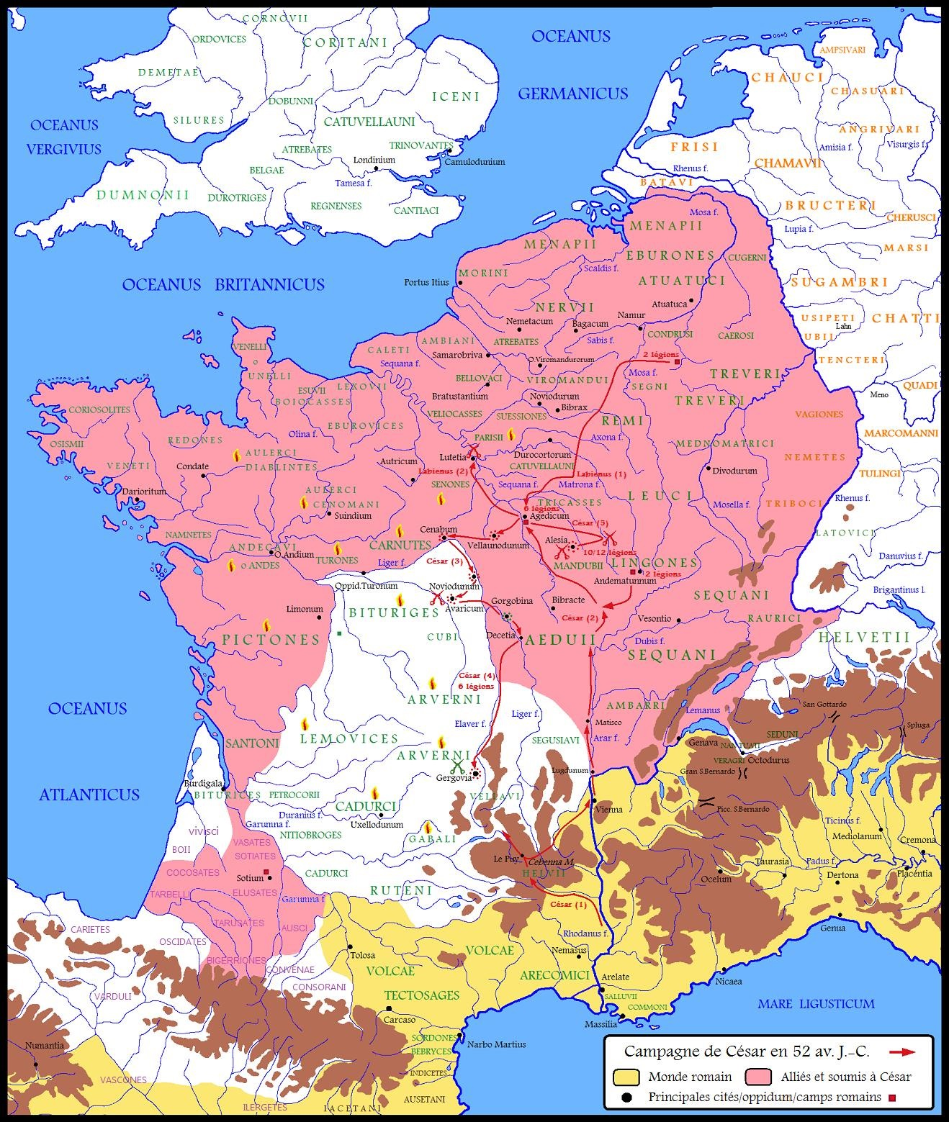
Рис. 2. Кампания 52 г. до н.э. Общегалльское восстание.
По окончании всех этих работ Цезарь выбрал, насколько позволяла местность, самую ровную полосу и провел на ней совершенно такую же линию укреплений в четырнадцать миль в окружности, но обращенную наружу, именно против ожидаемого извне неприятеля, чтобы он даже в очень большом количестве не был в состоянии окружить со всех сторон его караульные отряды. А чтобы не быть вынужденным выходить в случае надобности из лагеря с опасностью для своего войска, он приказал всем запастись хлебом и фуражом на тридцать дней.
Во время этих происшествий под Алесией галлы назначили съезд князей и постановили на нем не созывать под знамена всех способных носить оружие, как этого желал Верцингеториг, но потребовать от каждой общины определенного контингента бойцов: было опасение, что при такой огромной и смешанной массе невозможно будет поддерживать дисциплину, отличать своих от чужих и наладить продовольствие. Эдуи и их клиенты сегусиавы, амбивареты, бранновикийские аулерки и бланновии должны были поставить тридцать пять тысяч; столько же – арверны с подчиненными их власти элеутетами, кадурками, габалами и веллавиями; секваны, сеноны, битургии, сантоны, рутены и карнуты – по двенадцать тысяч; белловаки – десять тысяч, столько же – лемовики; по восемь тысяч – пиктоны, туроны, парисии и гельветы; по шесть тысяч – анды, амбианы, медиоматрики, петрокории, нервии и морины; пять тысяч – нитиоброги, столько же – кеноманские аулерки; атребаты – четыре тысячи, велиокассы и аулерки эбуровикийские – по три тысячи, раурики и бои – по две тысячи; все общины, живущие у берегов Океана под общим названием ареморийских, – тридцать тысяч: в их числе были кориосолиты, редоны, амбибарии, калеты, осисмы, венеты, лексовии и венеллы. Из них белловаки не выставили назначенного им контингента, заявив, что они самостоятельно будут вести войну с римлянами и по своему усмотрению и не желают подчиняться ничьей власти. Впрочем, по просьбе Коммия и во внимание к союзу гостеприимства с ним они послали вместе с другими две тысячи человек.
Этот самый Коммий, как мы выше упоминали, оказал Цезарю в качестве верного союзника важные услуги в Британии. За это Цезарь освободил его народ от всякой дани, утвердил за ним прежние права и законы и даже подчинил ему моринов. Но так велико было согласие всей Галлии в деле завоевания свободы и восстановления прежней воинской славы, что Коммий и не думал об этих милостях и дружбе, да и вообще все галлы и телом, и душой отдавались этой войне. Набрано было около восьми тысяч человек конницы и двухсот пятидесяти тысяч человек пехоты. Им производили смотр и подсчет в стране эдуев и назначили для них командиров. Верховное командование было вручено атребату Коммию, эдуям Виридомару и Эпоредоригу и двоюродному брату Верцингеторига арверну Веркассивеллауну. К ним были прикомандированы уполномоченные от общин в качестве военного совета. Все бодро и уверенно направляются к Алесии. Вообще каждый думал, что даже вида такой массы нельзя будет выдержать, особенно при нападении на римлян с двух сторон, когда состоится вылазка из города и извне покажутся такие огромные конные и пешие силы.
Между тем уже прошел день, в который осажденные в Алесии ожидали прихода помощи от своих; весь хлеб был съеден, и, не зная, что делается у эдуев, они созвали собрание для совещания о том, как найти выход из своего критического положения. При этом было высказано много различных мнений: некоторые рекомендовали сдаться, другие предлагали сделать вылазку, пока еще есть силы. По своей исключительной и бесчеловечной жестокости заслуживает внимания речь Критогната.
Этот высокорожденный и уважаемый арверн сказал: я ни слова не намерен говорить о предложении тех, которые называют именем капитуляции позорнейшее рабство; по моему мнению, их надо исключить из числа граждан и не допускать на собрания. Я желаю иметь дело только с теми, которые высказываются за вылазку: в их предложении все вы единогласно признаете следы старой галльской храбрости. Но не храбрость это, а слабохарактерность – не суметь короткое время вынести продовольственную нужду. Людей, добровольно идущих на смерть, легче найти, чем таких, которые терпеливо выносят лишения. При всем том я одобрил бы это предложение (так высоко ценю я честь), если бы я видел, что в жертву приносится только наша жизнь. Но при нашем решении мы должны подумать о судьбе всей Галлии, которую мы подняли на ноги с тем, чтобы получить от нее помощь. Когда нас восемьдесят тысяч человек будет сразу на одном месте убито, откуда, по вашему мнению, будет мужество у наших близких и кровных родственников, если они вынуждены будут принять решительный бой, можно сказать, на наших трупах? Не лишайте своей помощи тех, которые ради вашего спасения забыли о своей опасности, не ввергайте всей Галлии в гибель и вечное рабство из-за своей глупости, необдуманности и слабохарактерности.
Может быть, вы сомневаетесь в их верности и твердости только потому, что они не явились к назначенному сроку? Ну хорошо! А разве, по вашему мнению, римляне для своего удовольствия изо дня в день изнуряют себя работой над теми дальними укреплениями? Если всякий доступ к друзьям прегражден, если до вас не могут дойти успокоительные вести от них, вот они (римляне) – вам свидетели, что их приход близок: в ужасе перед ним они дни и ночи проводят за работой. Каков же мой совет? Делать то, что делали наши предки в далеко не столь значительной войне с кимбрами и тевтонами: загнанные в свои города и страдая от такой же нужды в съестных припасах, они поддерживали жизнь свою трупами людей, признанных по своему возрасту негодными для войны, но не сдались врагам.
Если бы у нас не было такого примера, то я признал бы делом чести создать его во имя свободы и завещать потомкам. Действительно, разве та война была в чем-нибудь похожа на эту? Опустошив Галлию и причинив ей большие бедствия, кимбры в конце концов ушли из нашей страны и устремились в другие земли: права, законы, поля, свободу – все это они нам оставили. А римляне? К чему стремятся и чего иного хотят эти подстрекаемые завистью люди, как не того, чтобы завладеть полями и всей территорией и навеки поработить всякий славный и воинственный народ, о котором только они услышат? С какой-нибудь иной целью они никогда не вели войн. А если вы не знаете того, что делается у отдаленных племен, то взгляните на соседнюю Галлию, которая, будучи унижена на степень провинции, получила совсем иные права и законы и, покоряясь римским секирам, страждет под гнетом вечного рабства.
Голосованием было решено удалить из города всех негодных для войны по нездоровью или по годам и испытать все средства прежде, чем прибегнуть к мере, рекомендованной Критогнатом; однако, если к тому вынудят обстоятельства и запоздает помощь, то лучше уже воспользоваться его советом, чем согласиться на условия сдачи или мира. Мандубии же, принявшие тех в свой город, были изгнаны из него с женами и детьми. Когда они дошли до римских укреплений, то они со слезами стали всячески умолять принять их в качестве рабов, только бы накормить. Но Цезарь расставил на валу караулы и запретил пускать их.
Тем временем Коммий и остальные главнокомандующие достигли со всеми своими войсками Алесии, заняли лежавший вне линий наших укреплений холм и расположились не более чем в одной миле от них. На следующий день они вывели из лагеря конницу и заняли всю ту равнину, которая, как выше было нами указано, тянулась на три мили в длину. Свою пехоту они поставили в некотором отдалении на высотах. Из города Алесии вся долина была видна. При виде этих вспомогательных войск осажденные бегут к ним навстречу, поздравляют друг друга, и все ликуют. Все силы выступают из города и располагаются перед ним; ближайший ров заваливают фашинником и землей и готовятся к вылазке и ко всем случайностям боя.
Цезарь распределил все свое войско на обе линии укреплений, чтобы в случае надобности каждый точно знал свой пост и с него не уходил, а коннице он приказал выступить из лагеря и завязать сражение. Изо всех лагерей, занимавших в окрестностях самые высокие пункты, открывался вид вниз, и потому все солдаты с напряженным вниманием следили за исходом сражения. Галлы расположили в рядах своей конницы отдельных стрелков и легковооруженных пехотинцев, которые должны были подавать помощь своим при их отступлении и выдерживать атаку нашей конницы. Неожиданными нападениями они многих из наших ранили и заставили выйти из линии боя. Так как галлы были уверены в своем боевом перевесе и видели, как тяжко приходится нашим от их численного превосходства, то и те, которые находились за укреплениями, и те, которые пришли к ним на помощь, поднимали повсюду крик и вой для возбуждения храбрости в своих. Дело шло у всех на виду, ни храбрость, ни трусость не могли укрываться, и потому жажда славы и боязнь позора вызывали в обеих сторонах геройский пыл. С полудня почти вплоть до захода солнца сражение шло с переменным успехом, пока наконец
германцы в одном пункте не напали сомкнутыми рядами на неприятелей и не опрокинули их. Во время их бегства стрелки были окружены и перебиты. И в прочих пунктах наши преследовали отступавшего неприятеля вплоть до его лагеря и не дали ему времени снова собраться с силами. Тогда те, которые выступили из Алесии, почти совершенно отчаялись в победе и с печалью отступили в город.
По прошествии одного дня, в течение которого галлы изготовили много фашинника, лестниц и багров, они выступили бесшумно в полночь из лагеря и приблизились к полевым укреплениям. Внезапно подняв крик, который для осажденных должен был служить сигналом их наступления, они бросают фашинник, сбивают наших с вала пращами, стрелами и камнями и вообще подготовляют штурм. В то же время Верцингеториг, услыхав их крик, дает своим сигнал трубой к наступлению и выводит их из города. Наши занимают на укреплениях свои посты, которые каждому были назначены в предыдущие дни, и отгоняют галлов фунтовыми пращами, кольями, расставленными по всем шанцам, и свинцовыми пулями. Так как за наступившей темнотой ничего не было видно, то много народа с обеих сторон было переранено. Немало снарядов выпущено было из метательных машин. Там, где нашим было трудно, легаты М. Антоний и Г. Требоний, которым досталась оборона этих пунктов, выводили резервы из ближайших редутов и по мере надобности посылали их на помощь.
Пока галлы находились на некотором расстоянии от наших укреплений, им давало известную выгоду множество снарядов; но как только они подошли ближе, то стали натыкаться на «стрекала», либо попадали в ямы и ранили себя о крючья, либо им наносились сквозные смертельные раны копьями, пускаемыми с вала и башен. Во всех пунктах они понесли большие потери ранеными, но нигде не прорвали линии наших укреплений, а между тем уже приближался рассвет, и тогда они, из боязни быть окруженными на неприкрытом фланге вылазкой римлян из верхнего лагеря, отступили к своим. Что же касается осажденных, то пока они приносили заготовленные Верцингеторигом материалы для вылазки и первые ряды их засыпали рвы, на все это ушло много времени, и они узнали об отступлении своих прежде, чем успели приблизиться к нашим укреплениям. Таким образом, они ни с чем вернулись в город.
Дважды отбитые с большим уроном, галлы совещаются о том, что им делать, привлекают знающих местность людей, узнают от них о расположении верхнего лагеря и об укреплениях. На северной стороне был холм, который наши вследствие его обширности не могли включить в линию своих укреплений; по необходимости пришлось разбить лагерь на месте почти что прямо невыгодном, именно – на отлогом спуске холма. Этот лагерь занимали легаты Г. Антистий Регин и Г. Каниний Ребил с двумя легионами. Ознакомившись через разведчиков с местностью, неприятельские вожди отбирают из всего войска шестьдесят тысяч человек, притом из тех племен, которые особенно славились своей храбростью, тайно условливаются между собой относительно деталей дальнейших действий и назначают общий штурм на полдень. Командование этими войсками они поручают арверну Веркассивеллауну, одному из четырех главнокомандующих и родственнику Верцингеторига. Тот, выступив из лагеря в первую стражу, к рассвету прошел почти весь путь, занял скрытую позицию за горой и приказал своим солдатам отдохнуть после ночных трудов. Около полудня он двинулся на вышеупомянутый лагерь; в то же время и его конница стала подходить к полевым укреплениям, а остальные силы начали развертываться перед нашим лагерем.
Верцингеториг, увидев своих из крепости Алесии, со своей стороны выступает из города и приказывает захватить фашинник, шесты, подвижные навесы, стенные багры и вообще все заготовленное им для вылазки. Сражение идет во всех пунктах единовременно; повсюду делаются попытки штурма; в наиболее слабые пункты устремляются большими массами. Римские отряды, растянутые по таким огромным укреплениям, с трудом поспевают давать отпор во многих местах сразу. Очень устрашает наших крик, раздавшийся в тылу у бойцов, так как для них ясно, что их опасное положение зависит от чужой храбрости: ведь все, что от людей далеко, сильнее действует на их душу.
Цезарь, выбрав удобный пункт, видит с него, что где делается: где наших теснят, туда он посылает резервы. Обеим сторонам приходит на мысль, что именно теперь наступил решающий момент их конечной борьбы: для галлов, если они не прорвут укреплений, потеряна всякая надежда на спасение, римлян, если они удержатся, ожидает конец всех их трудов. Особенно тяжко приходится нашим у верхних укреплений, против которых, как мы указали, был послан Веркассивеллаун. Неблагоприятная для римлян отлогость холма оказывает большое влияние на ход сражения. Часть галлов пускает снаряды, часть идет на римлян строем «черепахи»; утомленных сменяют свежие силы. Все галлы бросают землю на укрепления, облегчают себе таким образом подъем и засыпают ловушки, скрытые римлянами в земле. У наших уже не хватает ни оружия, ни сил.
Узнав об этом, Цезарь посылает теснимым на помощь Лабиэна с шестью когортами и приказывает ему в случае невозможности держаться увести когорты с вала и сделать с ними вылазку, но прибегнуть к этой мере только в крайности. А сам обходит остальных, ободряет их не поддаваться изнурению, обращая их внимание на то, что от этого дня и часа зависят все плоды прежних сражений. Осажденные потеряли надежду взять слишком огромные полевые укрепления и пытаются взобраться на крутизны и напасть на бывшие там укрепления; сюда они несут все материалы для штурма. Множеством снарядов они выбивают защитников из башен, засыпают землей и фашинником рвы, рвут баграми вал и брустверы.
Цезарь сначала посылает туда молодого Брута с его когортами, а затем с другими когортами Г. Фабия; наконец, так как сражение становилось все более и более ожесточенным, сам ведет на помощь свежие резервы. Восстановив здесь бой и отбив неприятелей, он спешит к тому пункту, куда послал Лабиэна; берет с собой четыре когорты из ближайшего редута, приказывает части конницы следовать за собой, а другой объехать внешние укрепления и напасть на врагов с тылу. Лабиэн, убедившись в том, что ни плотины, ни рвы не могут выдержать напора неприятельских полчищ, собрал в одно место сорок когорт, которые были выведены из ближайших редутов и случайно на него наткнулись, и сообщил Цезарю через гонцов о своих ближайших намерениях. Цезарь спешит к нему, чтобы принять участие в сражении.
О его прибытии узнали по цвету одежды, которую он носил в сражениях как знак отличия; вместе с тем показались следовавшие за ним по его приказу эскадроны всадников и когорты, так как с высот видно было все происходившее на склонах и в долине. Тогда враги вновь завязывают сражение. Навстречу крику, поднявшемуся с обеих сторон, раздается крик с вала и со всех укреплений. Наши оставили копья и взялись за мечи. Внезапно в тылу у неприятелей показывается римская конница и приближаются еще другие когорты. Враги повертывают тыл, но бегущим перерезывают дорогу всадники. Идет большая резня.
Вождь и князь лемовиков Седулий падает убитым; арверна Веркассивеллауна захватывают живым во время бегства; Цезарю доставляют семьдесят четыре военных знамени; лишь немногие из этой огромной массы спасаются невредимыми в свой лагерь. Те, которые заметили из города избиение и бегство своих, отчаялись в своем спасении и увели свои войска назад от укреплений. При слухе об этом тотчас же начинается всеобщее бегство из галльского лагеря. И если бы наши солдаты не были утомлены частыми передвижениями на помощь и напряженным трудом за целый день, то все неприятельские полчища могли бы быть уничтожены. Посланная около полуночи конница нагнала арьергард; много народу было при этом взято в плен и убито; остальные разбегаются по своим общинам.
На следующий день Верцингеториг созвал общее собрание и заявил на нем, что эту войну он начал не ради своих личных выгод, но ради общей свободы; так как необходимо покориться судьбе, то он отдает себя в распоряжение собрания; пусть оно благоволит сделать выбор – или его смертью удовлетворить римлян, или выдать его живым. По этому поводу отправили к Цезарю послов. Он приказывает им выдать оружие и привести князей. Сам он сел в укреплениях перед лагерем. Туда приводят вождей; Верцингеторига выдают, оружие положено. Эдуев и арвернов Цезарь приберег, в расчете снова приобрести через них влияние на их общины; остальных пленных он распределил во всем своем войске по человеку на солдата в качестве военной добычи.
По окончании этой войны он отправляется в страну эдуев и снова покоряет их общину. Прибывшие туда послы от арвернов обещают исполнить все его требования. Он приказывает дать большое число заложников. Легионы он отпускает на зимние квартиры. Около двадцати тысяч человек он возвращает эдуям и арвернам. Т. Лабиэна посылает в страну секванов с двумя легионами и конницей; к нему прикомандировывает М. Семпрония Рутила. Легаты Г. Фабий и Л. Минуций Басил получают приказ зимовать у ремов для ограждения их от каких-либо обид со стороны их соседей – белловаков. Г. Антистия Регина он посылает к амбиваретам, Т Секстия – к битуригам, Г. Каниния Ребила – к рутенам, каждого с одним легионом. Кв. Туллий Цицерон и П. Сульпиций должны были занять зимние квартиры в городах эдуев Кабиллоне и Матис коне для обеспечения подвоза провианта. А сам он решил зимовать в Бибракте. На основании донесения Цезаря об этой победе в Риме назначается двадцатидневное молебствие.

